МІНІСТЕРСТВО ОСВІТИ І НАУКИ УКРАЇНИ

НАЦІОНАЛЬНОМУ УНІВЕРСИТЕТІ «ЛЬВІВСЬКА ПОЛІТЕХНІКА»

Кафедра «Системи штучного інтелекту»



**Лабораторна робота №1**

З ООП

Java Course Prometheus

**Тиждень 1-2**

**Виконала:**

студент групи КН 110

Стасів В.

**Викладач:**

Гасько Р. Т.

Львів -2018 р.

Лабораторна робота №1

**Тема роботи:** Знайомство з мовою програмування Java і з об’ єктно-орієнтованим програмуванням. Проходження тесту 1 і тесту 2 та виконання практичних завдань 2 тижня

**Мета роботи**

Познайомитися з основами мови Java і принципами об’єктно – орієнтованого програмування  
мувая

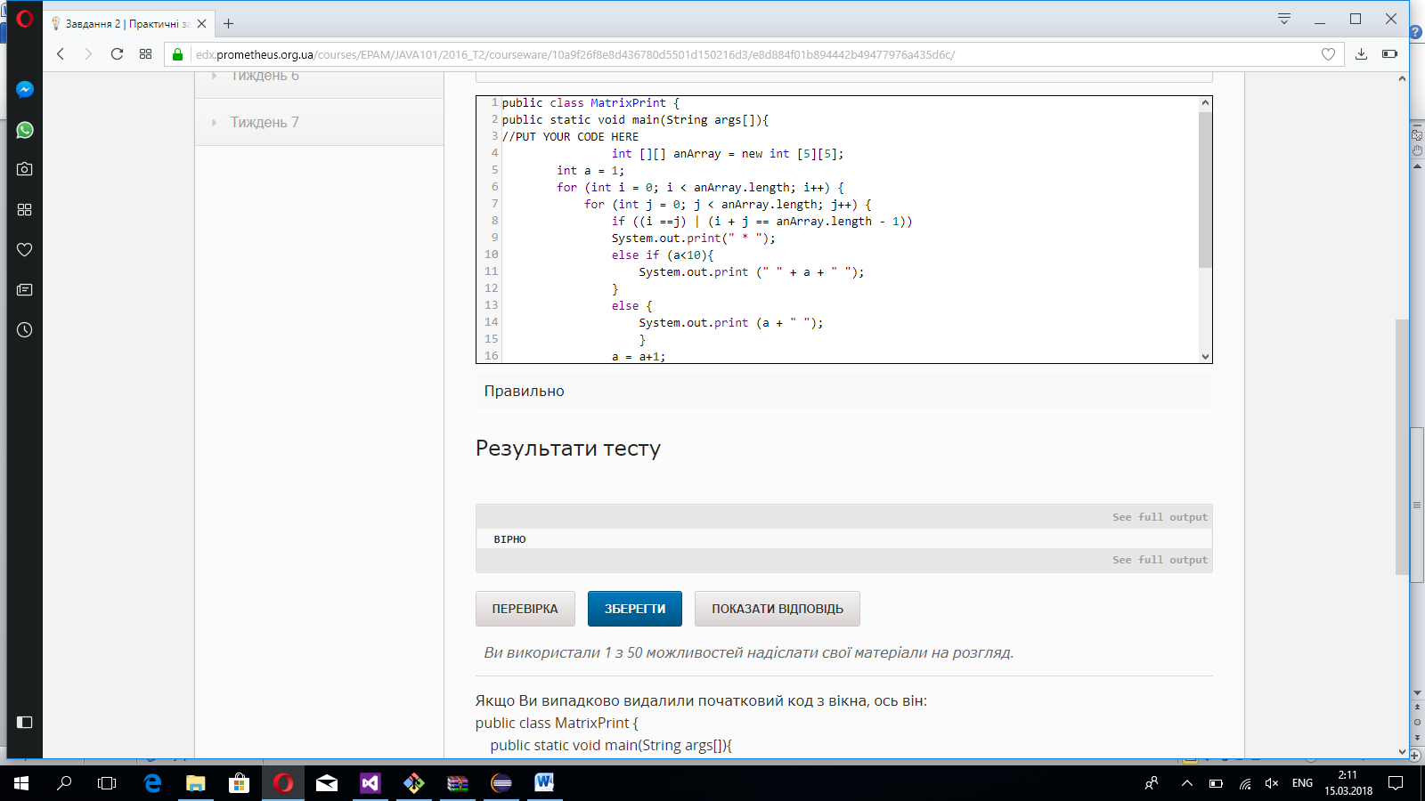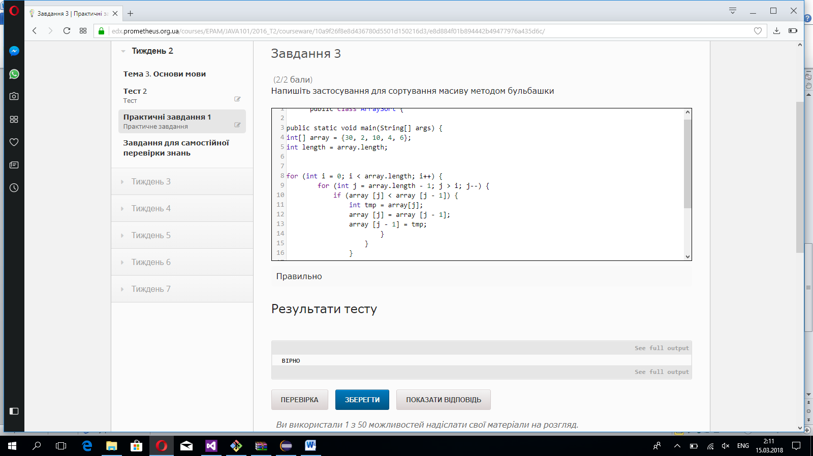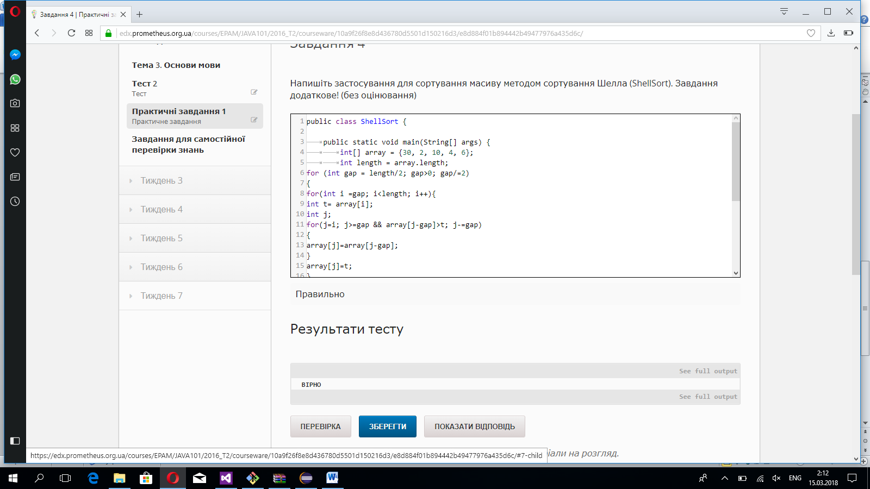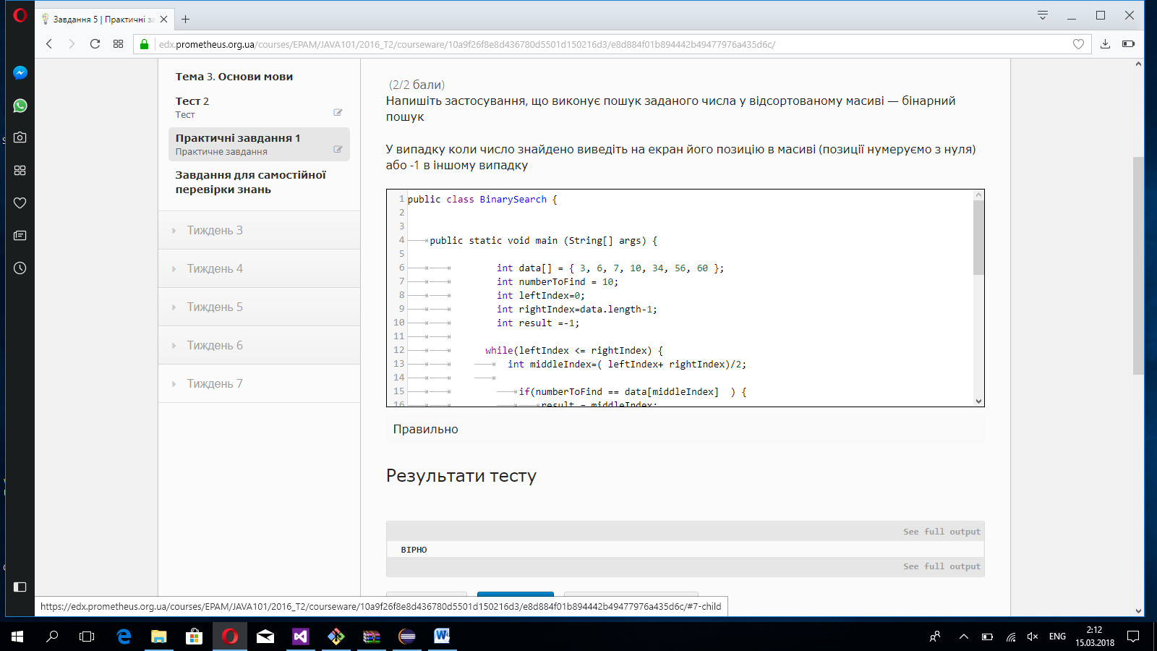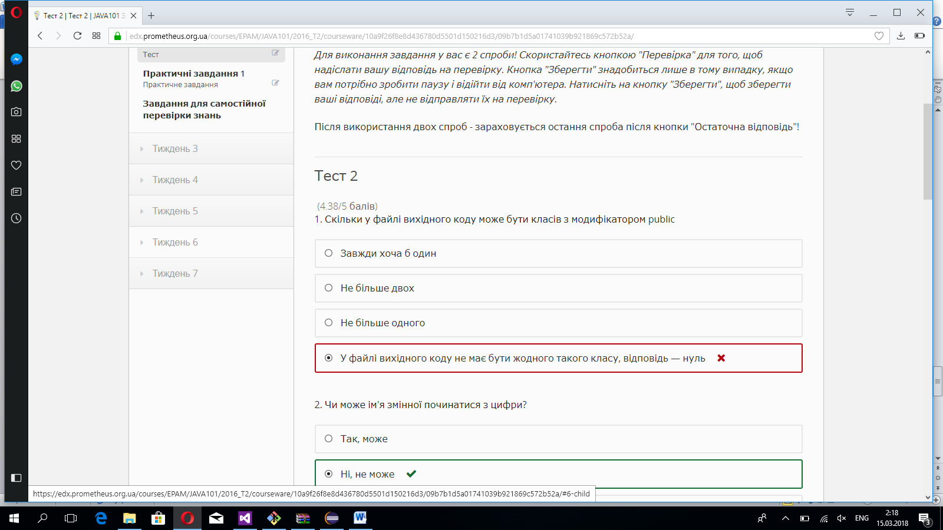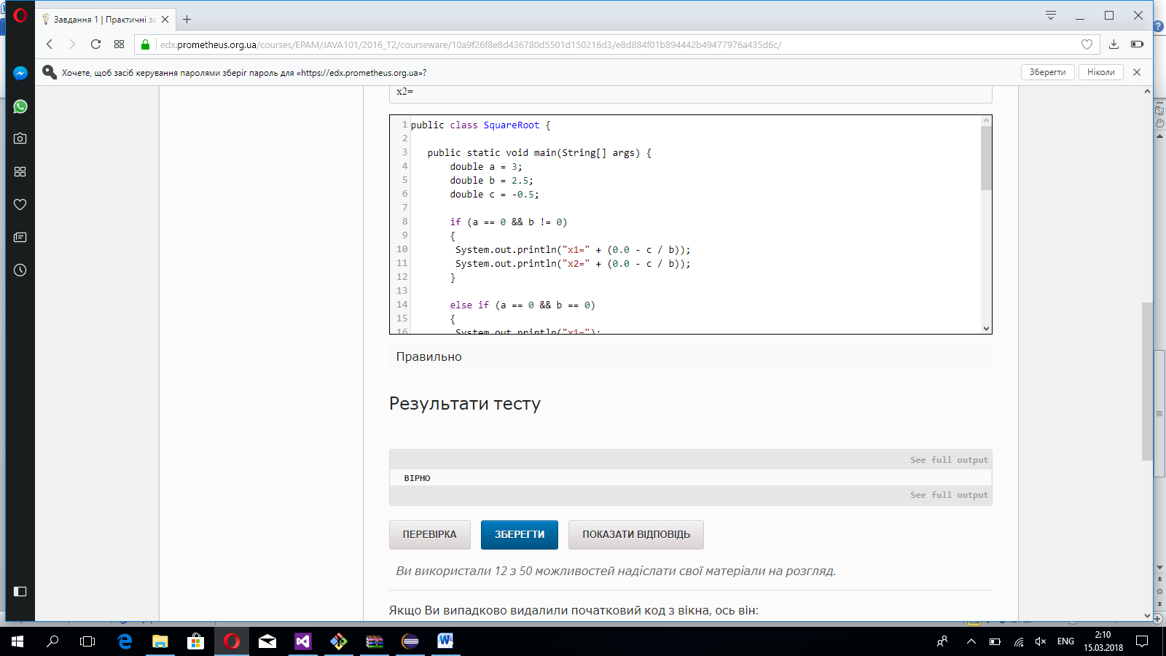

Висновок: на даній лабораторній роботі я ознайомилася з мовою програмування Java